参考答案（A卷）
一、单项选择题
1. C 2.B 3.C 4.A 5.A 6.B 7.C 8.B 9.D 10.C
二、填空题
1. 高
2. 总线接口单元（BIU），执行单元（EU）
3. 0D60H
4. 256
5. 64
6. 无条件传送方式、查询方式，中断方式、直接存储器存取（DMA）
7. OCW1
8. 输入寄存器、DAC寄存器
9. 逐次逼近型、8位
三、简单题
1. 答：引入流水线技术是为了提高指令执行效率。超标量结构是指具有1条以上的超级流水线的处理器结构。
2. 答：答:相同：都需要保护断点，实现返回；都是暂停执行现行程序，转去执行另一段程序。不同点：调用子程序是事先安排好的，调用点固定，并由远调用近调用之分；不会影响标志寄存器的内容。硬件中断是随机的，调用点不固定，都为远调用；会影响标志寄存器的内容。
3. 答：由于DRAM是靠电容储存信息，而电容存在混满放电现象，时间长了就回使存放的信息丢失，因此DRAM要进行定时刷新。容量为16M。
4. 答：I/O端口地址的编址有两种基本方法：存储器映射编址（统一编址）和 I/O映射编址（独立编址）。 存储器映射I/O编址就是I/O端口的地址与存储器的地址统一混合编址，即把一个I/O口地址看作是一个存储单元。在这种编址方式中，I/O口地址与内存单元统一安排在整个内存空间中。对 I/O的读写相当于对存储器的读写，即只用访问存储器的指令，而无需用 IN 或 OUT指令即可对 I/O 进行访问。I/O映射编址是指I/O端口与存储器分开独立编址，即I/O端口和存储器都有自己的一套地址空间，而且互不相干。这样，I/O端口不占用内存空间，但在这种编址方式下，必须采用专用的 I/O指令（IN或OUT指令）才能访问I/O设备。
5. 答：中断向量是中断服务程序的入口地址；8086中断向量表的首地址是00000h；中断源IR7的中断向量码是4FH。
6. 答：8255有三种工作方式。方式1的输出端口一般用于中断方式与CPU相联系。方式1有如下特点：
① 端口A和端口B可分别作为两个数据口工作于方式1，并且任何一个端口可作为输入或输出口。
② 若只有一个端口工作于方式1，则端口C有三位被规定配合其工作，其余共13位可工作于方式0。
③ 若两个端口都工作于方式1，则端口C有6位被规定配合其工作，端口C所剩2位仍可作为输入或输出。
四、应用题
（1）计算计数初值：
CNT0：10ms/0.5us=20000
CNT1：2 MHz/10KHz=200
CNT2： 5ms/0.5us=10000
确定控制字：
CNT0：方式2，16位计数值：00110100
CNT1：方式3，低8位计数值：01010110
CNT2：方式0，16位计数值：10110000
（2）电路连接图
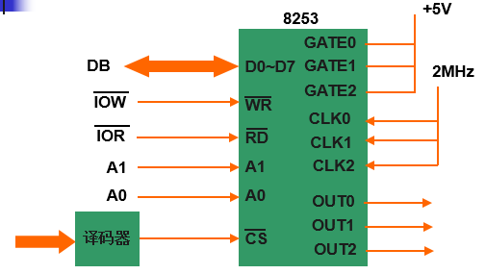
（3）初始化程序
CNT0：
MOV DX，0123H
MOV AL，34H
OUT DX，AL
MOV DX，0110H
MOV AX，20000
OUT DX，AL
MOV AL，AH
OUT DX，AL

CNT1：
MOV DX，0113H
MOV AL，76H
OUT DX，AL
MOV DX，0111H
MOV AL，200
OUT DX，AL
CNT2：
MOV DX，0113H
MOV AL，B0H
OUT DX，AL
MOV DX，0112H
MOV AX，10000
OUT DX，AL
MOV AL，AH
OUT DX，AL

